FECHA: 22 de septiembre
LUGAR: UPME

Se anexa lista de asistencia.
Nota: Sus datos personales han sido y están siendo tratados conforme con nuestra Política de Tratamiento de Datos Personales. Para mayor información podrá consultar nuestra política en la página web: https://www1.upme.gov.co/Entornoinstitucional/Documents/Anexo_res_426_2017_Politica_tratamiento_datos_personales.pdf

ORDEN DEL DÍA

ítem | Descripción | Responsable | Tiempo
1 | Apertura de la sesión |  | 8:00 -8:10 AM
2 | Grupo de trabajo HVDC Edgar | Intercolombia  Enlaza | 8:10 – 10:00
3 | Limitaciones de corto circuito Juan David | UPME-XM | 10:00 - 12:00
4 | Almuerzo | Libre | 12:00- 1:30 pm
5 | Compensadores Síncronos Cristhian | UPME | 1:30 – 2:30
6 | Varios | UPME | 2:30 pm – 3:30 pm

DESARROLLO

Apertura de la sesión:

La reunión de este comité, tiene como fin la discusión de algunas mesas técnicas que se tienen planeadas, se va a tener la participación del INTERCOLOMBIA y ENLAZA y dentro de las presentaciones, ellos van a tomar el liderazgo del HVDC.

Grupo de trabajo HVDC

Formación de grupo de trabajo
Enlace mixto AC-DC

Temas regulación,

Por parte de la UPME se pregunta a los asistentes ¿Quienes están interesados en participar formalmente en ese grupo de trabajo? (Estudio del HVDC). Se entiende que están interesados ENLAZA, ISA Intercolombia, CELSIA COLOMBIA, EPM y XM .

La UPME inicia la discusión y propone un corredor mixto para estas obras:

Pregunta UPME: ¿Qué objetivos planteamos como resultado de nuestro trabajo?

Pregunta XM: Con respecto a la viabilidad técnica, esta tecnología de hibridación es muy innovadora pero no hay todavía proyectos en explotación. Hay 5 iniciativas que están en análisis técnico detallado, no se han logrado encontrar proyectos operativos con esta tecnología, también se han visto proyectos donde reemplazan infraestructura AC por DC

Temas:
- Analizar el reemplazo de las líneas AC por líneas DC
- Obras complementarias para mantener seguridad y confiabilidad
- Plantear repotenciación de líneas AC existentes, antes de pensar en hacer una hibridación
- Aprovechar los corredores de línea existentes

PRESENTACIÓN INTERCOLOMBIA (Guillermo Vinasco)

Uso de infraestructura existente de AC para montar bipolos de DC para las opciones terrestres llegando a la SE Cerromatoso y la 3° llegando a la SE Primavera

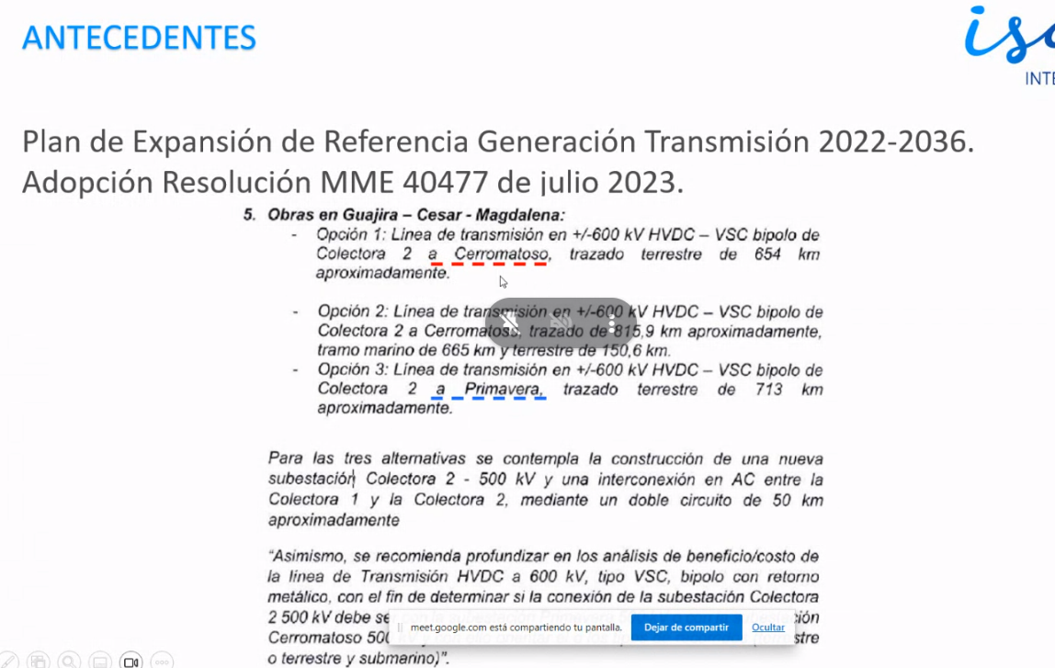

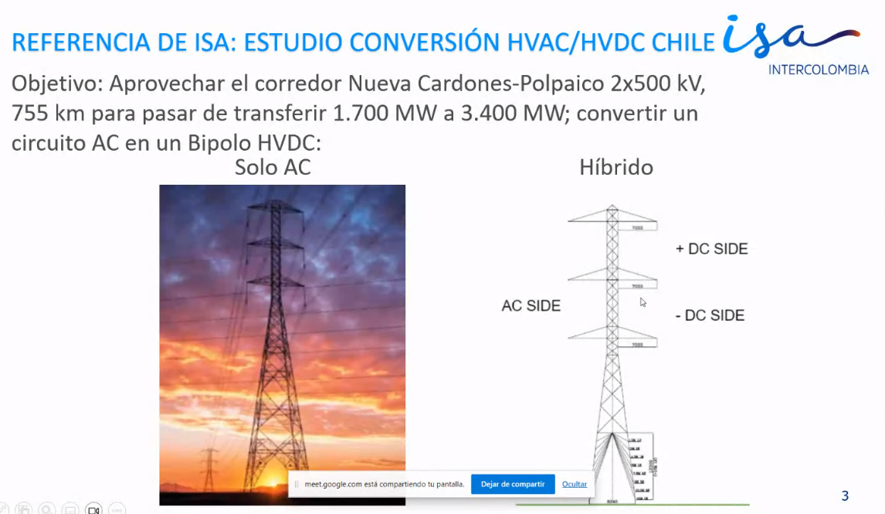

Se lograría aumentar la capacidad de ese corredor a 3400 MW

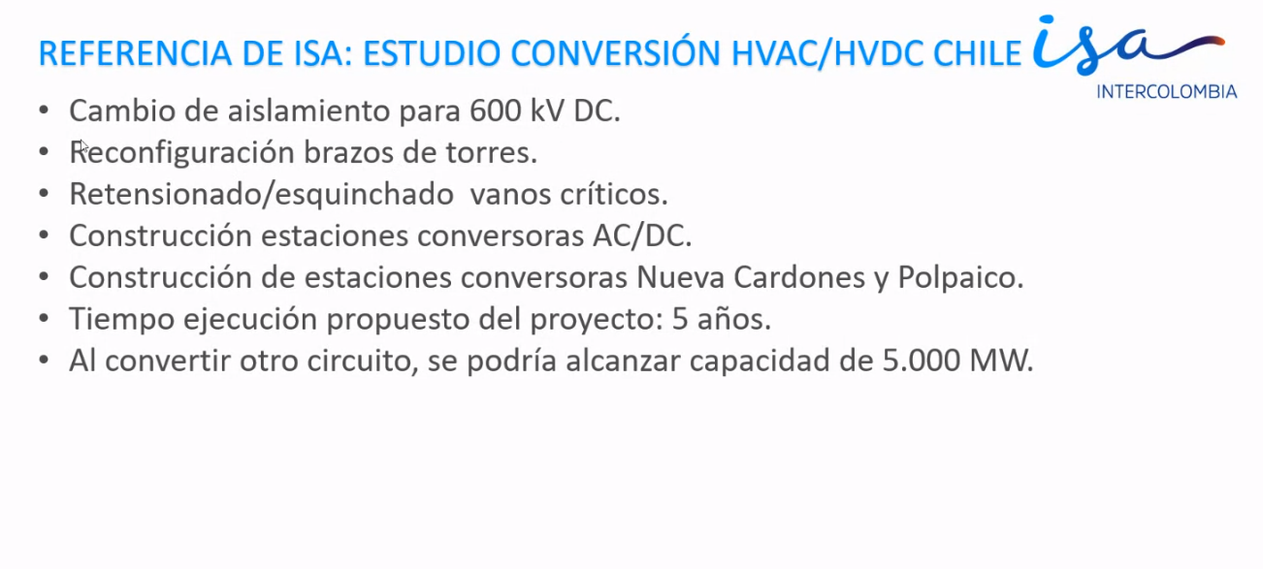

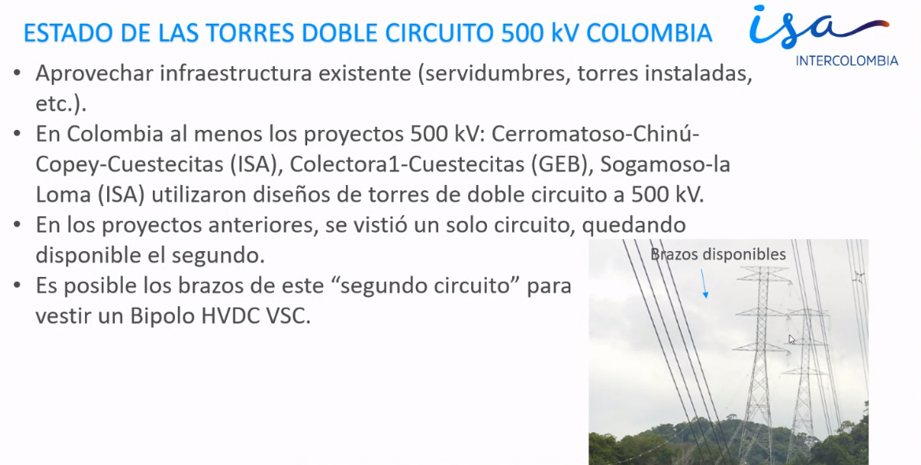

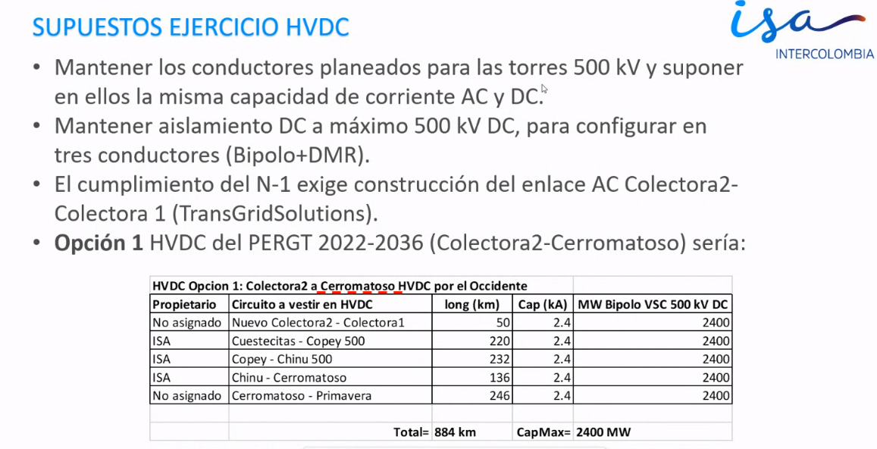

Este es un primer ejercicio donde se hicieron unos supuestos: mantener los torres e intervenir lo menos posible, dejando los mismos conductores. Las torres van a quedar en DC los mismos tres conductores, positivo, negativo y retorno metálico.

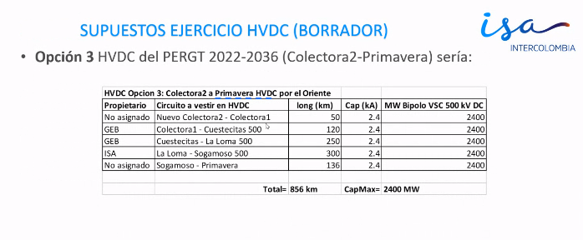
Son supuestos mientras que se realiza la correspondiente ingeniería detallada.

INTERVENCIÓN ENLAZA (Cristian): Considera que la evaluación del estado del arte de estos circuitos es bastante importante, se debe aprovechar esta experiencia. Teniendo en cuenta lo que se ha visto con estas reuniones, algo a destacar son los estudios electromagnéticos y de materiales. Se propone el análisis del cálculo de franja de servidumbre, Vano, balanceo, apertura de cruceta entre otras.

En Alemania se han tomado 10 años este tipo de estudios, la idea es no repetirlo. Geometrías para sistemas híbridos, evitar estrés en las torres por el cambio de conductores para la transmisión que se requiere.

(Mauricio Areiza - Intercolombia) Tecnológicamente ya hay soluciones que ayudan a reconfigurar torres; llama mucho la atención la necesidad de definición de la generación que se va a conectar, el tamaño de los polos para suponer que el sistema va a aguantar la salida de un polo (contingencia N-1), los corredores están muy complejos, se debe tener en cuenta en donde se realizaría. Se debe tener presente y verificar el flujo y la dirección de este, que no ocurra (como anteriormente si se dio) un flujo retornante, sobre todo cuando se piensa en llegar a la SE Primavera. En análisis anteriores se había detectado este comportamiento.

Wilson Ortiz (ENLAZA): Desconectar líneas en un tiempo aún no determinado para potenciarlas en DC, es un escenario con muchas inquietudes. Lo más rápido que se puede evaluar es, si en el corto plazo se puede tener una viabilidad técnica y si esta opción se puede materializar en una obra.

Alcance:

Edgar Muela No se debe dejar de lado otras opciones a las ya estudiadas, se puede presentar la necesidad

Intervención: Evaluar si el problema es el mismo (está vigente) y si la solución si es la adecuada para el problema actualmente.

Problemática: Evaluar la energía atrapada que está en la costa, y llevarla al centro del país. Para ello se propuso la línea HVDC.

Objetivo: El análisis específico de la liberación de redes.

Wilson Ortiz: Nos estamos desviando de la solicitud, si se va a evaluar algo así se debe tener un grupo que evalúe el impacto de no tener la línea. Se debe centrar en lo que se puede materializar pronto.

Mauricio Areiza: Hay un bloque de generación que puede tener una potencialidad muy grande, es delicado definir una capacidad porque, en este momento, es importante hasta donde económicamente se va a desarrollar la estructura para que sea amplia y que además quede posibilidad de expansión.

Metodología

Cristian enlaza: Inicialmente las aproximaciones que se han tenido es en donde se debe empezar a investigar, principalmente el estado del arte, campos electromagnéticos, nuevos materiales, contaminación (relacionado con los campos electromagnéticos) y la franja de servidumbre, aun no se tiene tanta información, es lo que se propone para empezar a investigar.

Se propone modos de falla común, se debe tener en cuenta el punto de vista de resiliencia, se puede dar el caso de presentar una N-3 que puede ser complicada de tratar operativamente hablando.

Claudia: Averiguar métodos constructivos, que experiencia hay en otros proyectos.

Determinar una tensión a la cual se podría operar el enlace, capacidad de corriente, métodos constructivos de acuerdo a las estructuras existentes verificar los materiales que se van a utilizar específicamente en el tema de los conductores

Jorge Mauricio Areiza: Se debe identificar físicamente cuáles son los tramos, como están vestidos, cuales corredores tienen circuitos libres,para establecer una ruta de por dónde pueden ir y tener una solución. Ir identificando la ruta.

Cristian Jimenez ENLAZA:Con respecto al nivel de tensión, el primer enfoque debe ser el estado del arte, seguramente va a ser 500 kV, pero es algo que se debe verificar.

Margarita: Cada empresa tiene diferentes grupos de trabajo, se deben separar estos para alinear los objetivos de los mismos, se deben proponer ciertas especialidades bajo una misma guía para trabajar paralelamente. Mantener grupos de trabajo con tareas específicas sería lo más adecuado.

Intervención: Solicitan que en ese grupo se vincule convocatorias que son los que por parte de la UPME hacen las especificaciones

Gloria: No se va a empezar a hacer análisis regulatorio de otros proyectos como ejemplo para la regulación a aplicar?/No, el tema regulatorio se debe abordar en algún momento en el futuro, cuando la parte técnica nos lleve a concluir que este proyecto es una solución viable.

Metodología indicada:

Se propone metodología 6 de octubre de 8-10 para definir el cronograma de la metodología.

Limitaciones de Corto Circuito

Las limitaciones de corto circuito en las subestaciones del SIN fue liderada por la UPME y XM, para lo cual cada institución realizó una presentación, en esta mesa regulatoria, que exhibe los resultados obtenidos por cada órgano. Los detalles de cada resultado están en la respectiva presentación.

3.1 Presentación XM
- 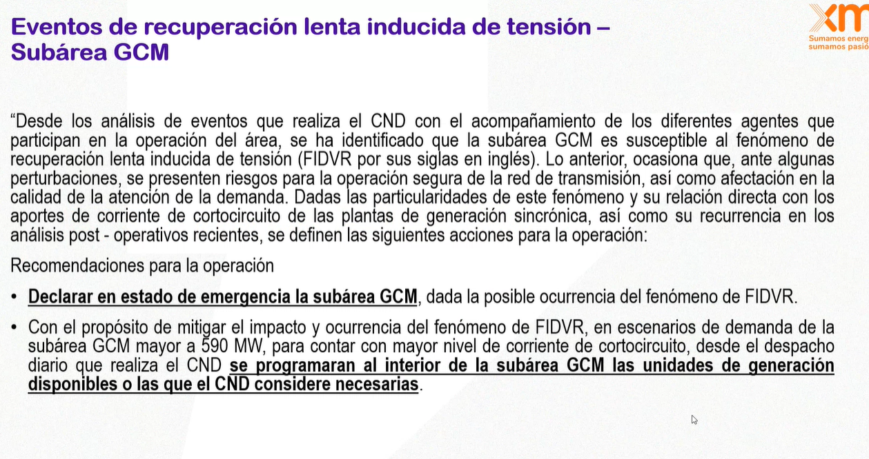

XM, antes de hablar sobre los niveles de cortocircuito del SIN, recuerda el fenómeno de recuperación lenta inducida de tensión (FIDVR) que afecta a la demanda, especialmente se ve en el área Caribe especialmente en GCM y las unidades de termonorte

XM recomienda a la UPME evaluar proyectos de expansión que mitiguen el fenómeno de recuperación lenta inducida de tensión. Así mismo, presenta una serie de recomendaciones a los OR.

Adicionalmente, XM presenta algunos eventos desde el 04/06/2020 hasta el 05/08/2023 de FIDVR en el área de GCM. En la misma presentación da algunos detalles de estos eventos incluyendo los de TEBSA 11, Valledupar 220 kV.

Para solucionar estos eventos, XM propone los compensadores síncronos, los cuales ha recomendado a los OR y a la UPME y que son necesarios para una operación segura y confiable en GCM.

.

En cuanto a los niveles de cortocircuito, el operador del sistema presenta su interpretación de la IEC 60909-2016 (Cortocircuito). En dicha presentación da un contexto de la norma y su s aplicaciones, se hace hincapié que la norma no está pensada para la operación del sistema.

En la presentación de la norma, XM presenta aspectos relevantes de la misma entre los que se destaca los máximos niveles de cortocircuito y lo mínimos niveles de corto, corrientes de secuencias negativas en dispositivos conectados mediante IBR y la plantas Full Size Converter (eólicas y solares)

En el contexto colombiano las corrientes de secuencia negativa no son consideradas por la normatividad nacional.

Igualmente XM expone el tema del factor de tensión nombrado en la norma, que para el caso colombiano aplicaría el factor 1.1 en el STR y STN. En adición, la norma también discute el tema del factor de corrección de impedancias.

El Operador del sistema, presenta el método de cálculo de cortocircuito desarrollado en la norma y da detalles del mismo.

XM da unas serie de criterios para la aplicación de la norma como para 1)Todos los proyectos de expansión del STR y STN activos (red enmallada), 2)Todos los generadores síncronos en línea, 3)Todos los IBR en línea (modelados como full size converter). Igualmente, se presenta un caso de aplicación de la norma y de los criterios en Chile.

Del mismo modo, XM da la relevancia de la norma ya que está pensada también para la seguridad de los equipos del SIN y de las personas.

XM realiza un análisis de Sensibilidad de la norma para el caso coloombiano, para ello presenta los análisis de los resultados de cortocircuito para cada área. En la presentación hace un comparativo de los aportes de las plantas sincronas y de los IBR. De la misma manera, XM presenta cómo modelar los IBR en Power Factory para los métodos de cálculo de la norma y el método completo y sugiere modelar como Full Size Converter para ambos métodos y profundiza en tópicos como factor “k” y da una referencia normativa colombiana frente a ese parámetro.

Un caso aplicado colombian de la implementación del método de la IEC se ejecutó un análisis de sensibilidad en la subestación Sabana 230 kV, TEBSA 220 kV, Nva Barranquilla 220 kV, Flores 220 kV entre otras, cuyos resultados y conclusiones presentó XM. Frente a las conclusiones, XM sugiere implementar planes de choque para asegurar la seguridad y confiabilidad del sistema. Como resumen, XM presenta las barras que presentan, en el horizonte de análisis, el agotamiento de capacidad de cortocircuito, se destaca el gran número de subestaciones en el área caribe.

Como conclusión relevante el CND considera que la metodología y criterios para el análisis de máximos niveles de CC de la IEC son los adecuados para determinar la expansión del sistema. Agregando a lo anterior, XM presenta algunas recomendaciones frente al tema de capacidad de cortocircuito.

Preguntas/Participación del Quórum:

Pregunta 1: ¿Cuál es el papel de los agentes en el fenómeno de FIDVR?

Respuesta 1): XM manifiesta que el FIDVR es un fenómeno nuevo, pero que los OR deben de implementar acciones para evitar apagones de una región completa e invita a todos los agentes a entender las nuevas dinámicas de carga que afectan la seguridad del sistema.

Pregunta 2): ¿Es realista mantener el criterio de toda la generación en línea es el adecuado?

Respuesta 2) XM sigue recomendando mantener el criterio de la IEC; es decir, tener todos las generadores en línea para determinar los niveles de corto circuito e insiste que aunque la probabilidad de tener todos los generadores en línea es improbable da algunos caso los cuales sustentan mantener el criterio

Pregunta 3): ¿El FIDVR es un tema que es causado por la demanda y por lo tanto es una señal que deben de atender los OR?

Respuesta 3): XM manifiesta que a pesar de que la demanda es la causa del FIDVR es un problema del sistema, es una falla que se ve en el STR que termina afectando una cargas grandes, lo que hace perder la estabilidad del STR.

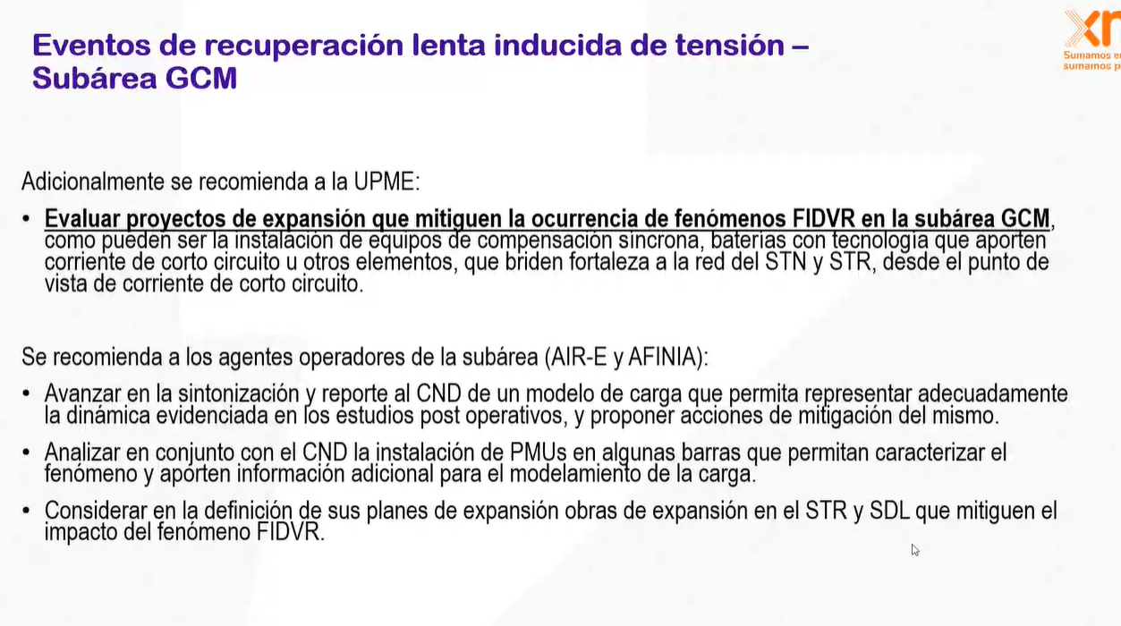

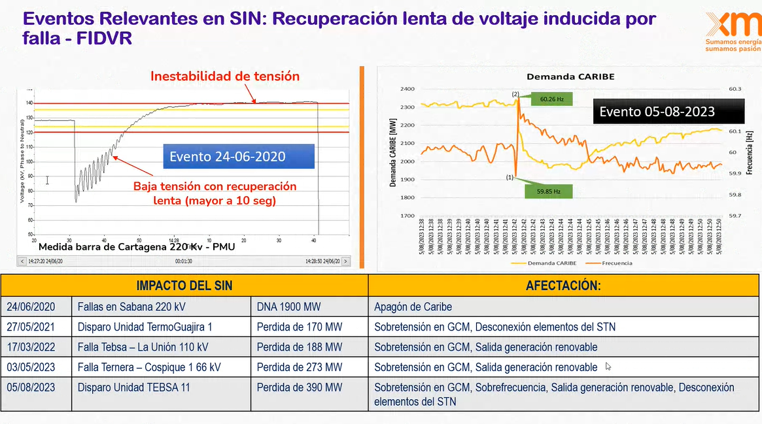

Cada vez más fallas ajenas a GCM ocasionan recuperación lenta de tensión inducida por falla. Estas fallas atentan directamente a la seguridad y confiabilidad del sistema.

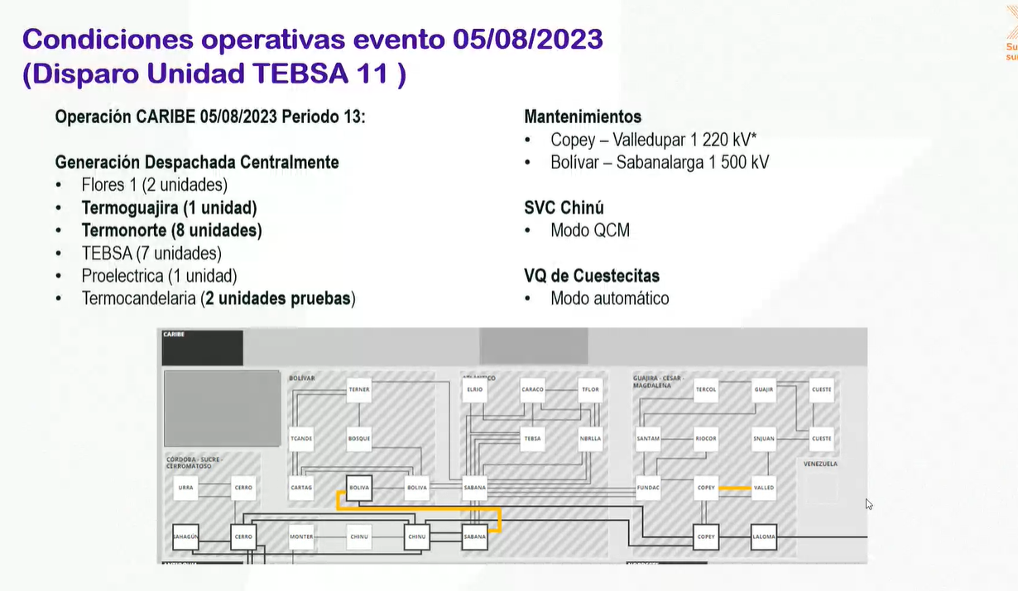

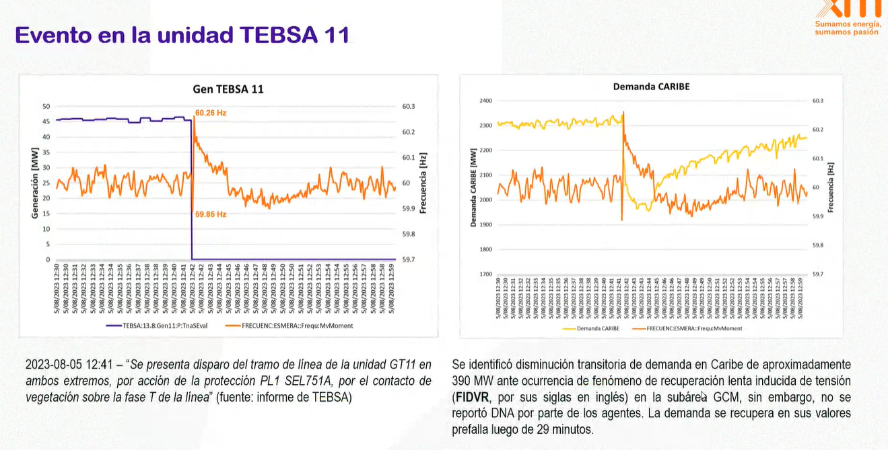

Sobrefrecuencia por pérdida de demanda, además se genera sobretensión

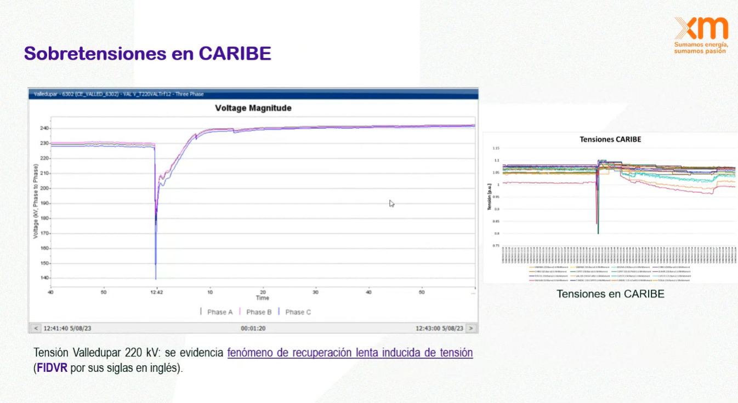

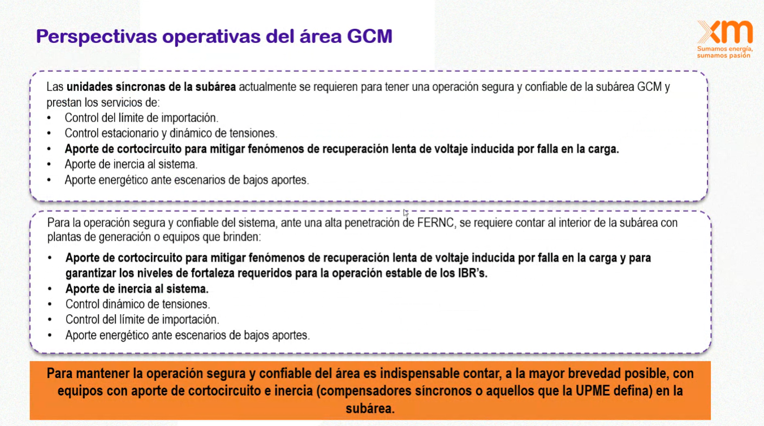

Metodología- Cálculo de Cortocircuito IEC 60909

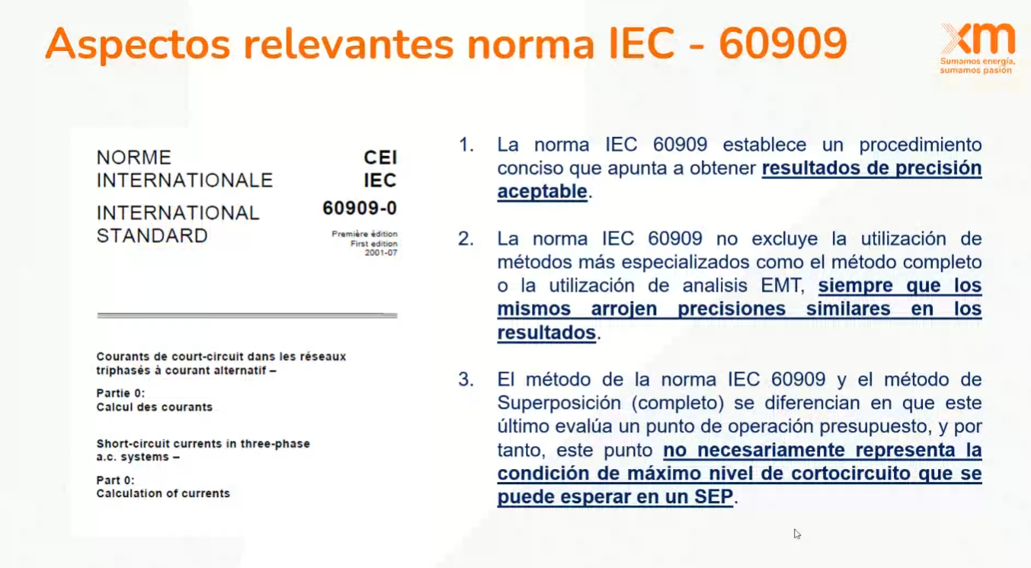

Estándar Europeo, no es un método que esté pensado para la operación. Otros métodos se pueden utilizar siempre y cuando los resultados sean o estén en un rango cercano a los obtenidos en el método IEC.

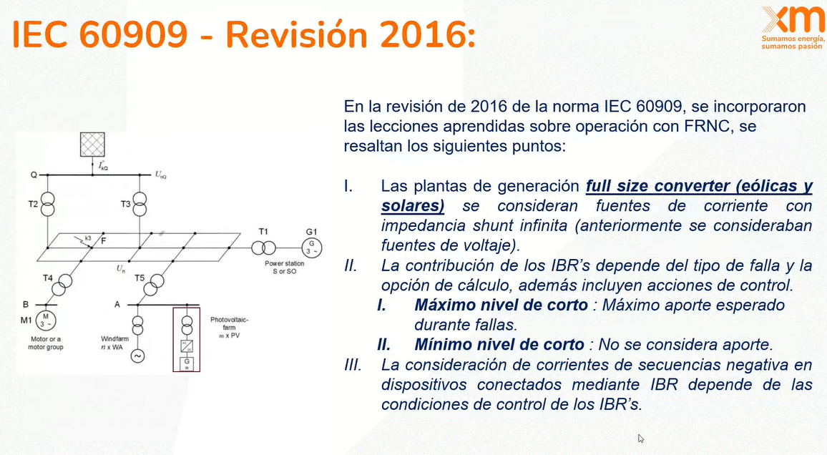

En esta norma se hizo una revisión en el 2016 y se intentó incorporar lecciones aprendidas sobre operación FRNC.

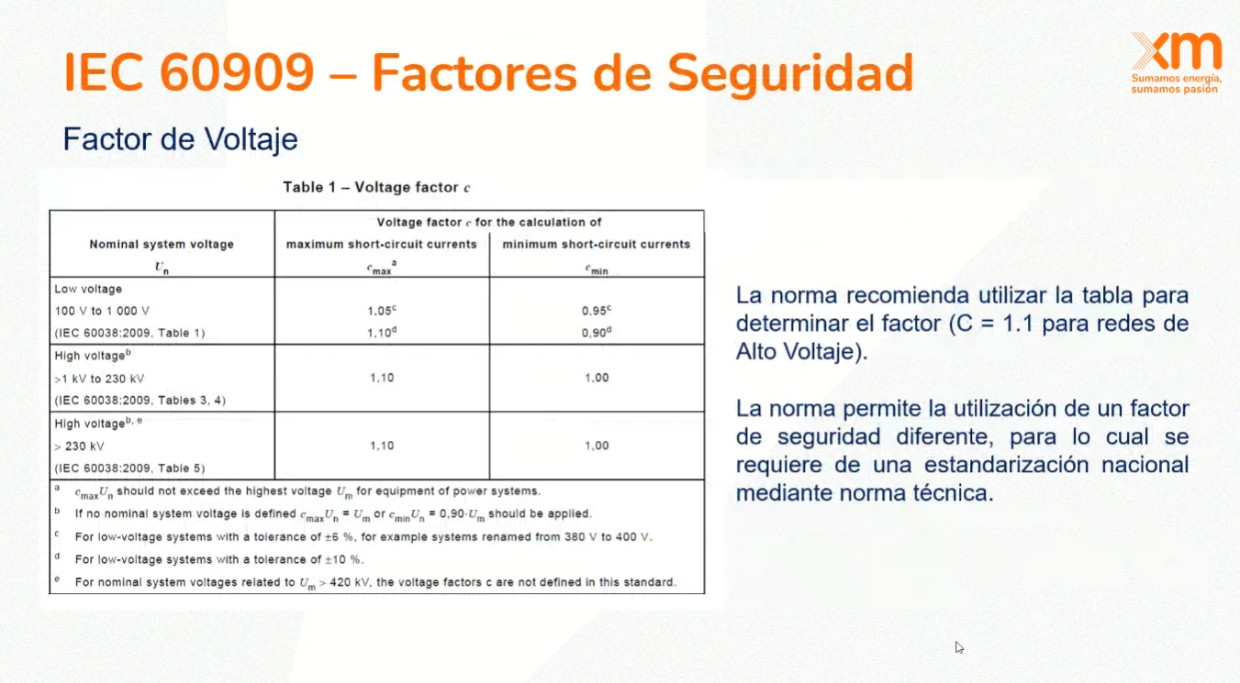

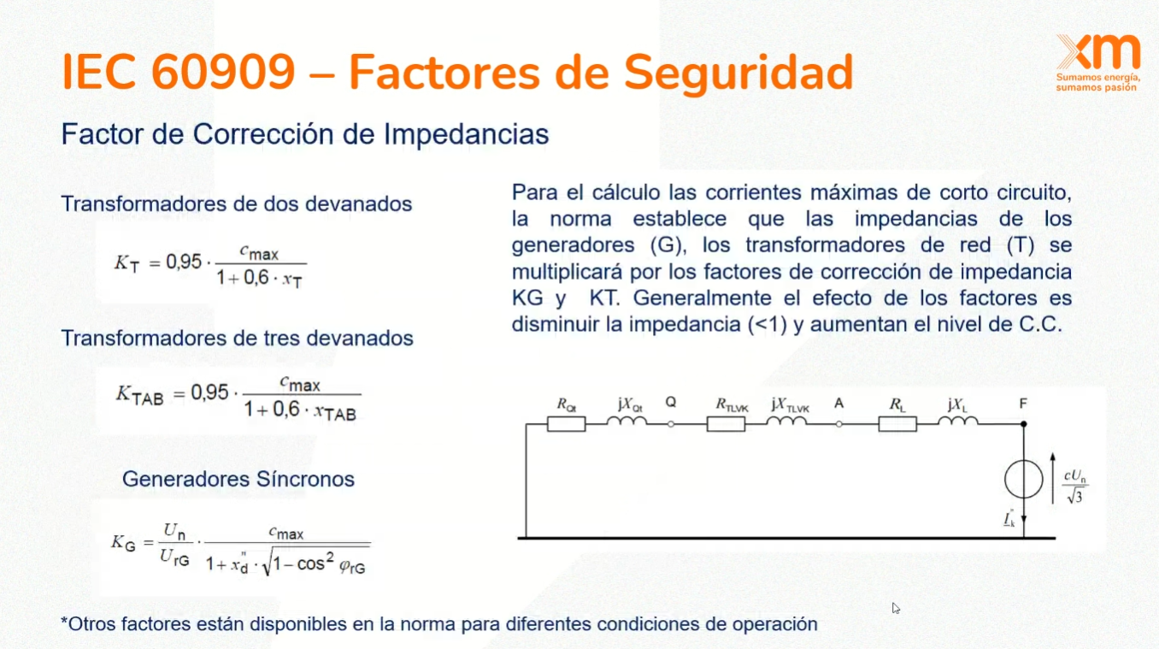

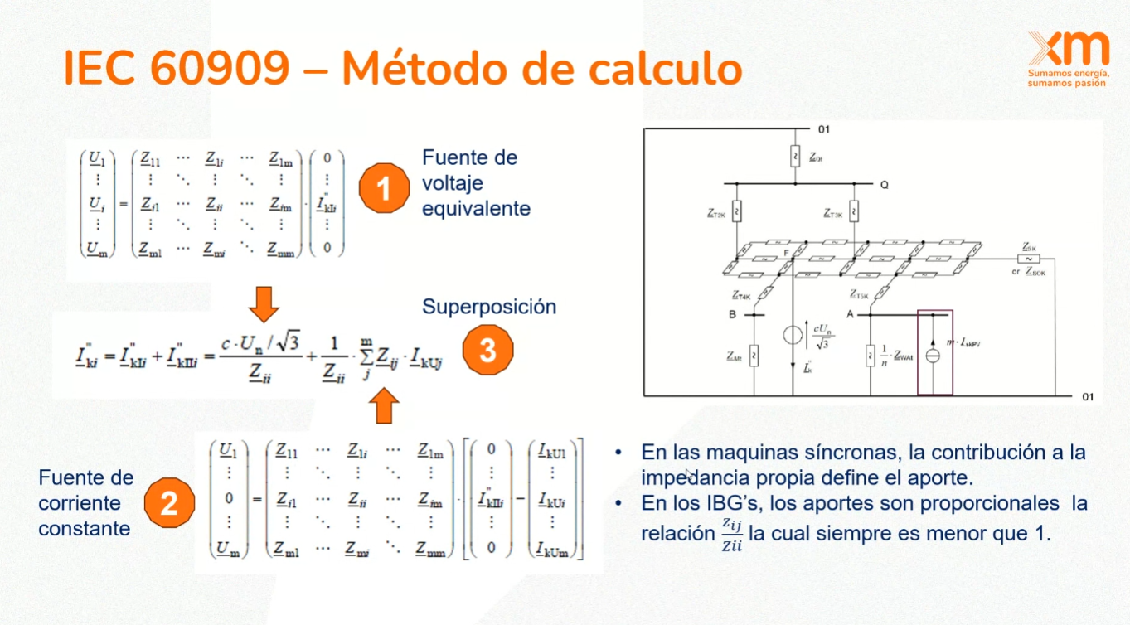

Mayor impedancia, menor aporte de cortocircuito.

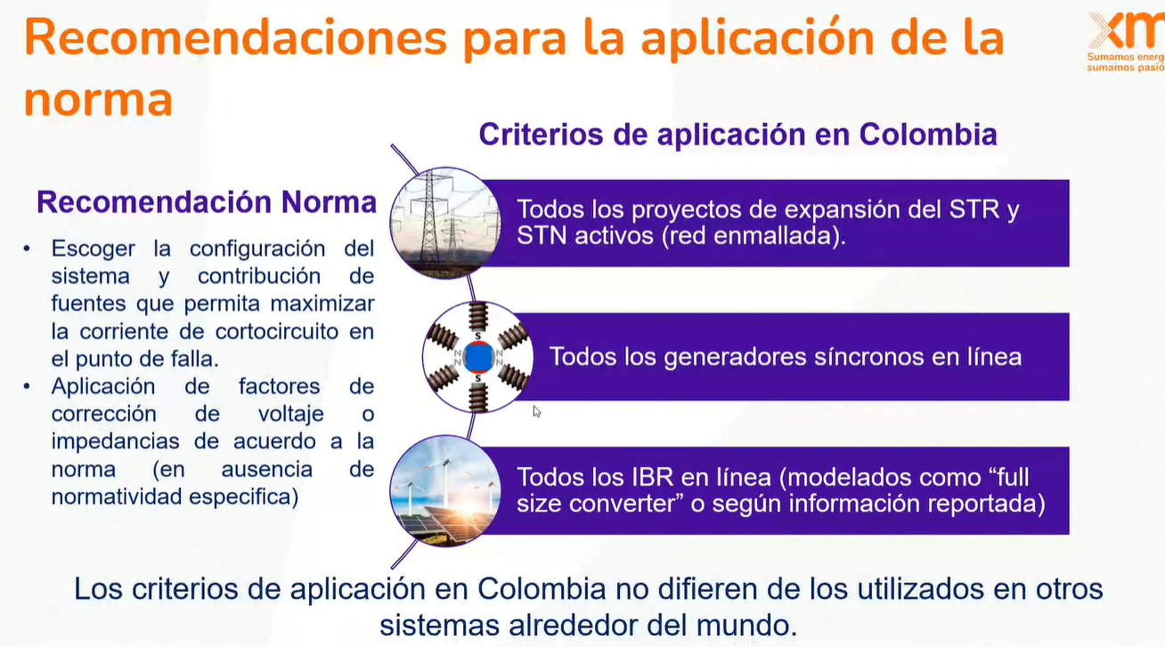

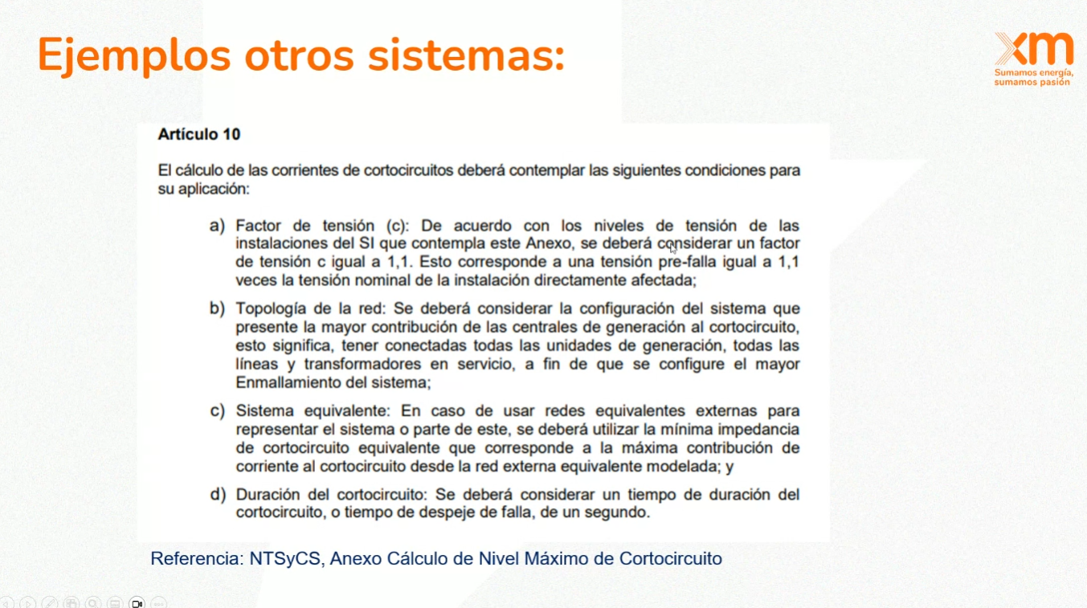

Un sistema equivalente es Ecuador por ejemplo, un sistema enmallado.

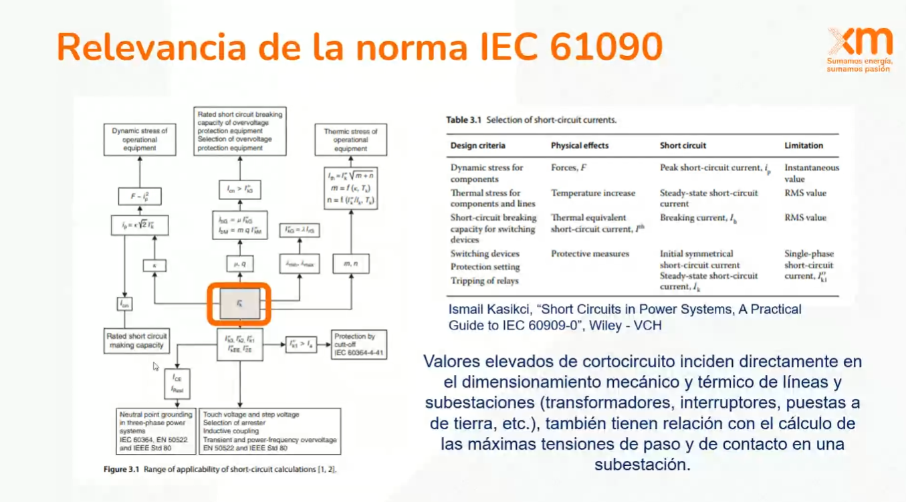

SENSIBILIDAD AL MÉTODO
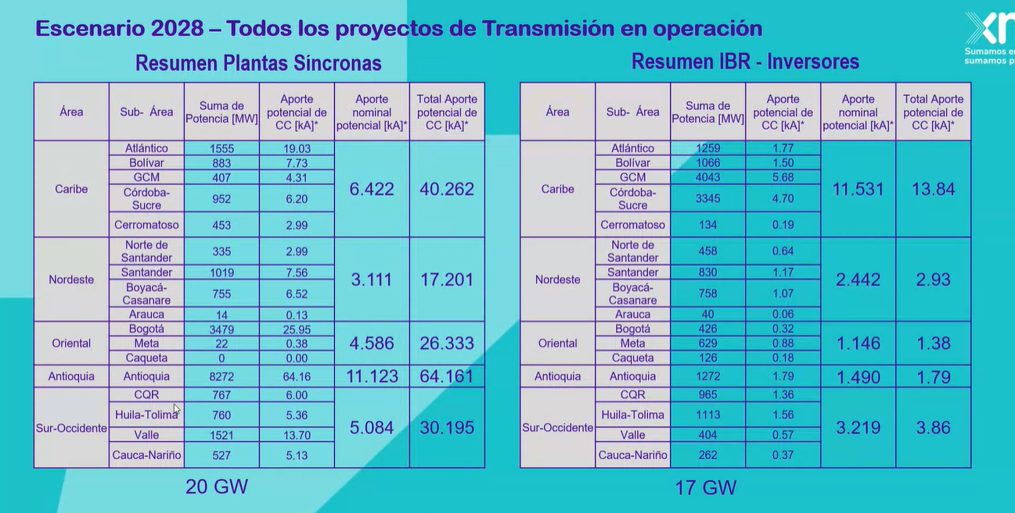

Las capacidades son relativamente comparables, se decidieron comparar 3 métricas que se llaman aportes potenciales. Lo que se ve es que las máquinas síncronas entregan 6 veces su capacidad nominal, estas máquinas son las que aportan mayor capacidad de corto circuito, aproximadamente 1.2 de su corriente nominal.

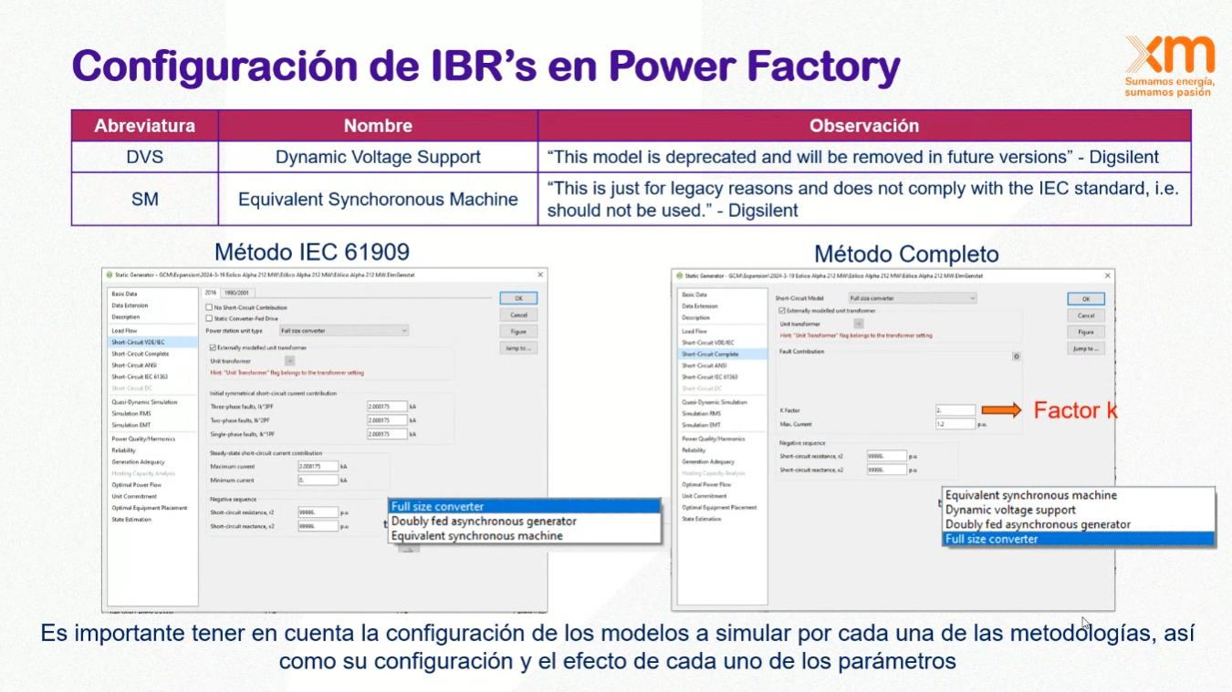

Se recomienda usar el Full Size Converter tanto para el método IEC como para el método completo

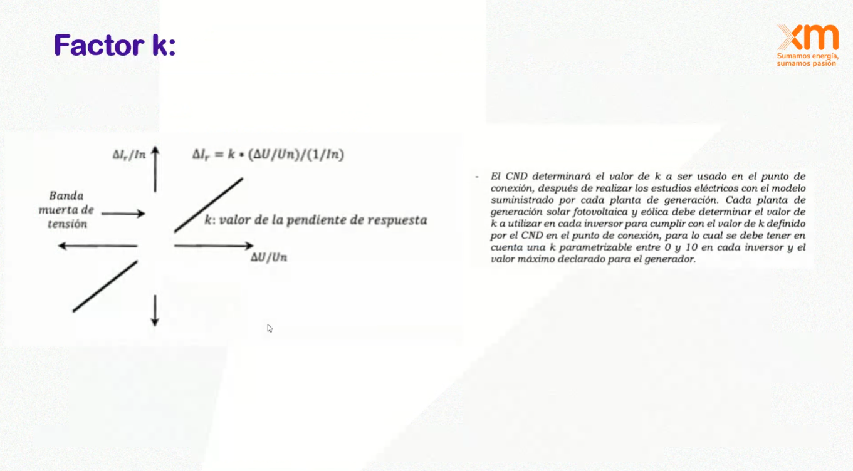

El factor k es un factor de control que tienen estas tecnologías, cada planta de generación solar y eólica debe determinar el valor k a utilizar en cada inversor para cumplir con el valor k definido. Este factor puede estar entre 0 y 10 según la norma Colombiana. Entre más grande el factor k mayor es la magnitud del hueco de tensión necesario para que el generador aporte.

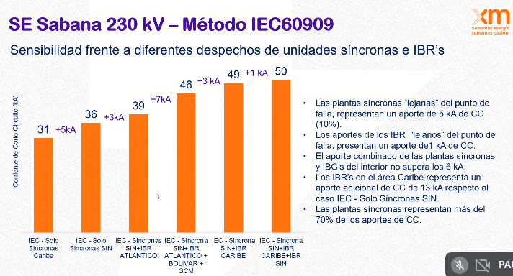

Para estos escenarios GCM tiene bastante capacidad agregada de fuentes renovables.

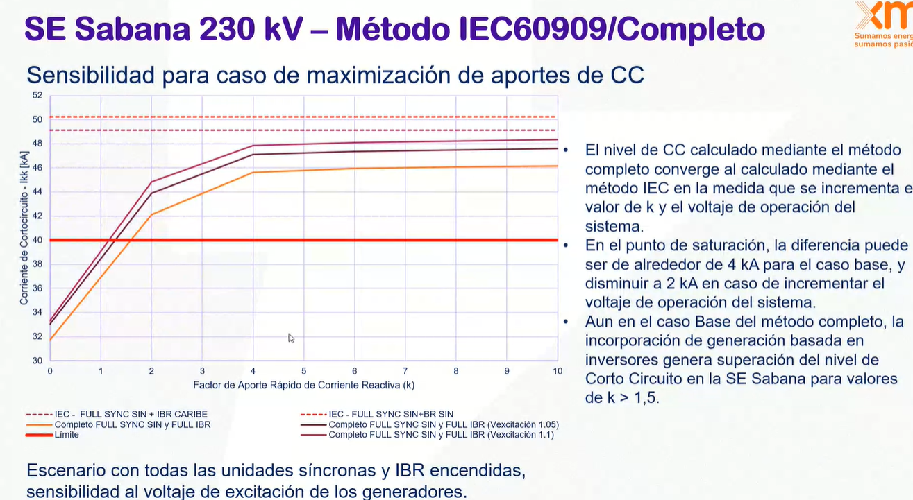

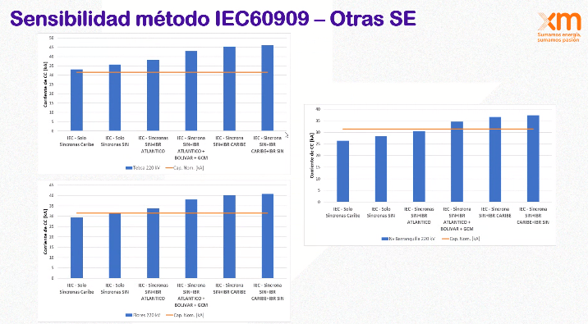

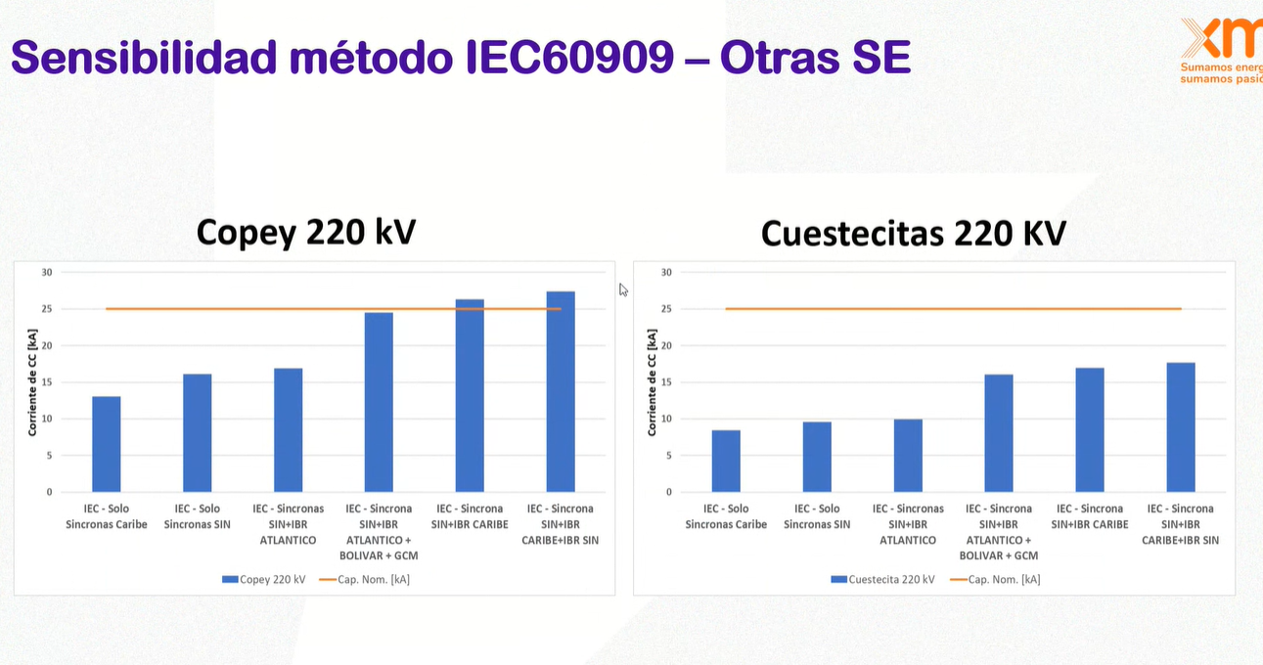

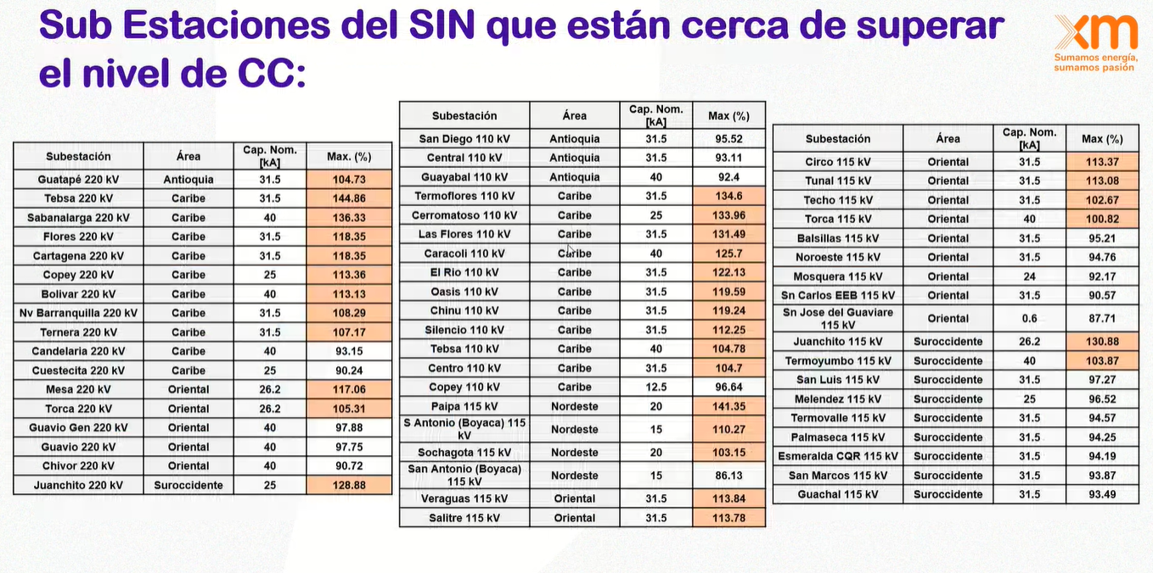

Según el CNO existen aproximadamente 64 S/E que ya superaron el límite de CC, ya se están tomando acciones al respecto.

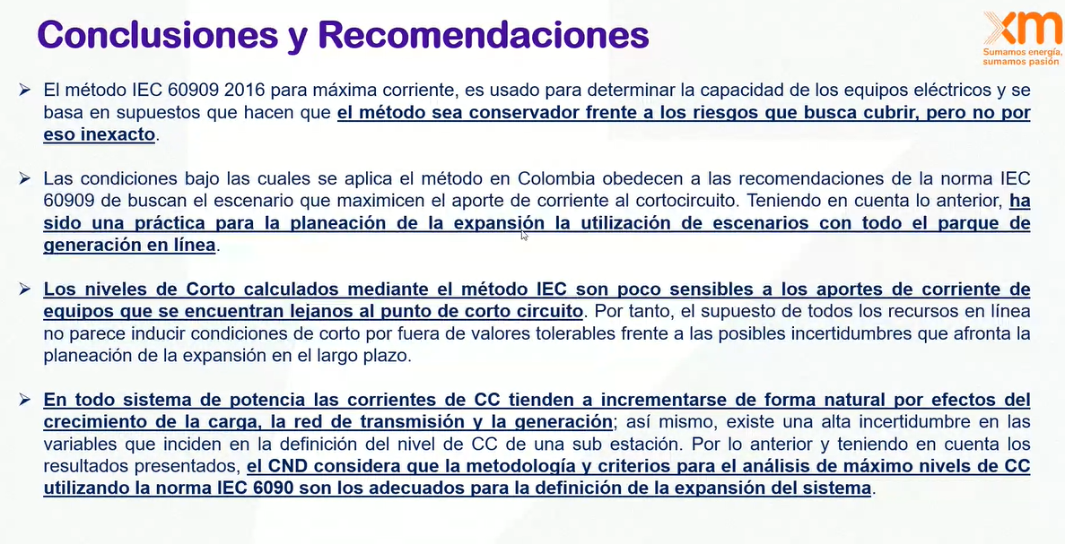

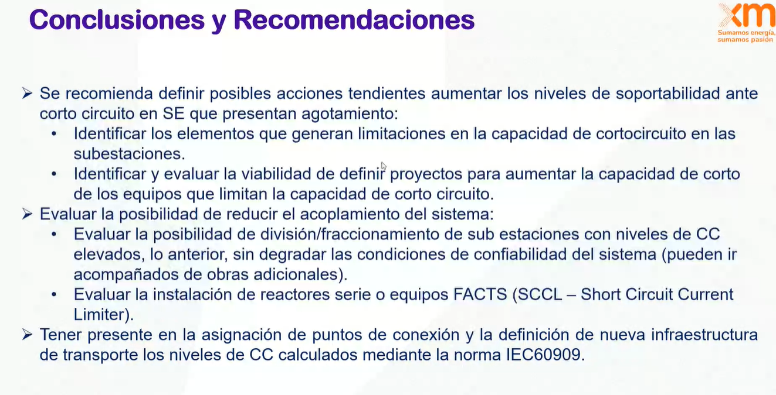

Pregunta: Esta es una recomendación a nivel sistémico? o si es una solicitud a los OR? R/ Es sistémico y también son recomendaciones para los OR.

el fenómeno de recuperación lenta de tensión fue algo que tomó por sorpresa al sistema, es algo para lo que el sistema no estaba preparado y se vienen dinámicas de carga diferentes que se deben tener en cuenta para la planeación

Hay acciones que puede hacer el OR para mitigar el fenómeno de recuperación lenta de tensión, es un tema de dinámica de la demanda, es una perturbación de la demanda por eventos que ocurren en el STN y STR

3.2 Presentación UPME

La Unidad, manifiesta que, dado el estado del arte y el análisis de las diferentes metodologías de cálculo de cortocircuito, el mejor método de cálculo de cara a la planeación es la IEC 60909-2016, explicado ampliamente en la presentación de XM.

El planeador exhibe las condiciones de aplicación de la norma que permitieron determinar los niveles de corto de todas las subestaciones del STN y STR, una de las condiciones es la impedancia de falla con valor de cero, todas la unidades de generación en línea, el no aporte de cortocircuito de las cargas, entre otras.

La UPME presenta los resultados obtenidos respecto al agotamiento de capacidad de cortocircuito y anota que el modelo del SIN es tomado bajo los parámetros reportados por los OR según la resolución CREG 075 de 2021 y la circular CREG 047 de 2023.

En términos generales, la UPME da un balance de todas las subestaciones de todos los STR y STN que superan la capacidad de cortocircuito en un horizonte de análisis de 2023 al 2033. La Unidad llama la atención para la participación de todos los agentes en este fenómeno, ya que de todas las subestaciones del STR y STN que presentan agotamiento de corto circuito, el 69% corresponden al STR y el restante al STN, lo que da más soporte a la participación de todos los agentes

Para Jose Vicente Melo, es preocupante que subestaciones que no han entrado en operación ya presenten agotamiento de capacidad de cortocircuito en el horizonte de análisis, lo que sugiere revisar el tema de la asignación de capacidad de transporte, pues para el caso puntual de la “Loma 110kV”, el interviniente sugiere que esto se podría deber a las generaciones asignadas a esa zona.

La Unidad manifiesta que ya se está revisando alternativas para solucionar el agotamiento de la capacidad de interrupción entre las cuales está reactores en serie, división de subestaciones, obras de expansión entre otras; no obstante, invita a los agentes a verificar los parámetros reportados en la Ventanilla Única, los cuales pueden estar afectando los resultados obtenidos por la Unidad y pueden generar señales erróneas a todo el sector.

Preguntas/Participación del Quórum:

Pregunta 1): Felipe Guarnizo presunta cual es la corriente de corto que la UPME encontró en la subestación de Nva Esperanza 115kV, pues no hay tecnología que permita ampliar la capacidad de corto de la subestación.

Respuesta 1): Al respecto la UPME responde que en comunicación directa con el agente, el planeador dará a conocer los niveles de corto encontrados por la Unidad

Pregunta 2): Se sugiere que para próximas convocatorias se tomen medidas para determinar los niveles de corto en los DSI (Documento de selección de inversionista), con el ánimo de que se prevea los agotamientos de capacidad de corto, esto es una invitación a la UPME, especialmente en subestaciones en donde se ubiquen gran cantidad de generación FNCER

Respuesta 2) Se indica que la UPME está trabajando en ello y se está trabajando en la integración del plan de expansión de transmisión con el plan de expansión de generación

Observación 1) XM manifiesta su preocupación por el elevado número de subestaciones que presentan agotamiento de la capacidad de cortocircuito.

Observación 2) Se reitera que la asignación de capacidad es un factor importante que impacta el agotamiento de capacidad de cortocircuito y se hace la pregunta de ¿cuál es el límite o hasta dónde se van a asignar puntos de conexión? Se sugiere que en los criterios de asignación de capacidad la Unidad se vuelva más exigente en este criterio de cortocircuito.

Respuesta 3) La UPME manifiesta que desde el proceso de asignación se está buscando la manera para considerar el criterio de agotamiento de capacidad de cortocircuito

Observación 3) XM sugiere ampliar los horizontes de planeación para tratar de anticiparse a las dinámicas del sistema que afectan entre otras cosas, el agotamiento de la capacidad de cortocircuito.

Observación 4) Se sugiere crear una mesa de trabajo para tratar el tema de cortocircuito.
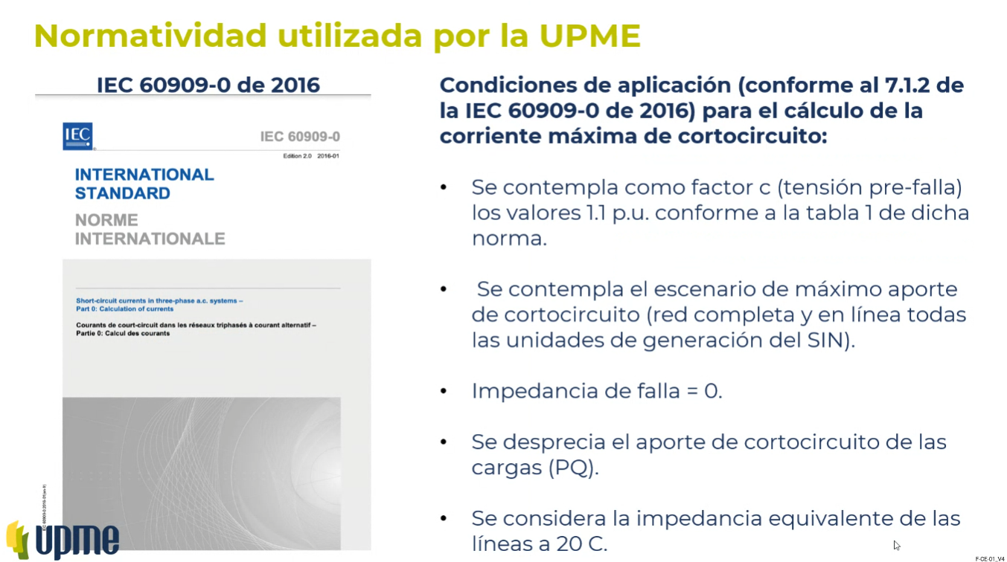

La UPME ha encontrado 75 S/E con agotamiento de nivel de cortocircuito, conforme a la Resolución CREG 075 y la circular CREG 047.

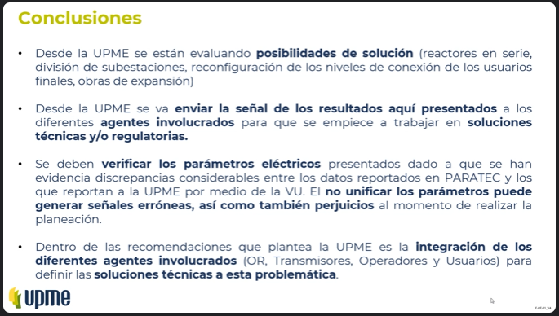

Jairo Pedraza ENLAZA (comentario): Hay que ir tomando medidas, la primera debería ser que, para próximos proyectos se debe tener en cuenta el nivel de corto de las S/E en convocatoria. La problemática a futuro está esencialmente en lo que ya existe, es decir, los nuevos proyectos deben prever la capacidad de cortocircuito presente.

Desde XM se tiene conciencia de que el tema es crítico, se propone un equipo de trabajo con metas claras, si bien el trabajo es grande se debe priorizar debido a la relevancia y/o implicaciones que pueden existir.

Jose Vicente Melo: Hasta donde se puede seguir asignando capacidad?, La Loma es una S/E que aún no está energizada y se prevé que ya tiene la capacidad de cortocircuito agotada, son temas de expansión que deben revisarse. UPME debe tener en cuenta estas variables para la asignación de capacidad y la metodología de expansión del sistema.

Compensadores síncronos

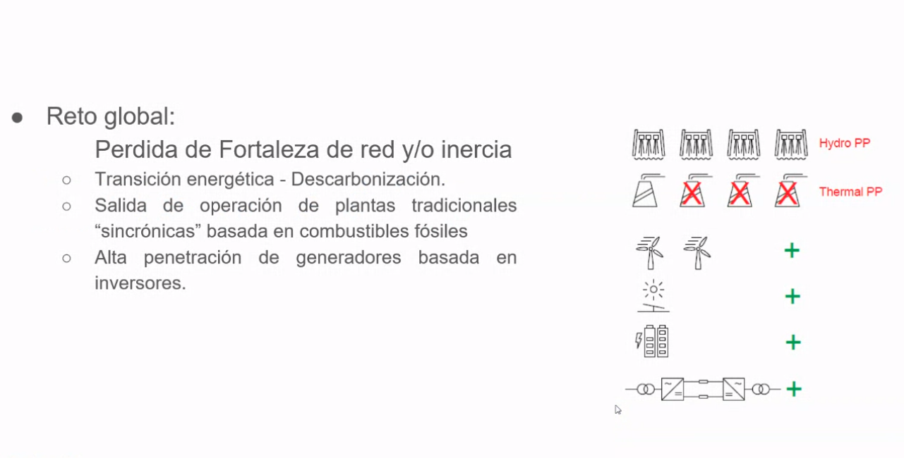

Reto mundial por la pérdida de fortaleza de red y de inercia (salida de operación de generadores síncronos, reemplazados por generación basada en inversores)

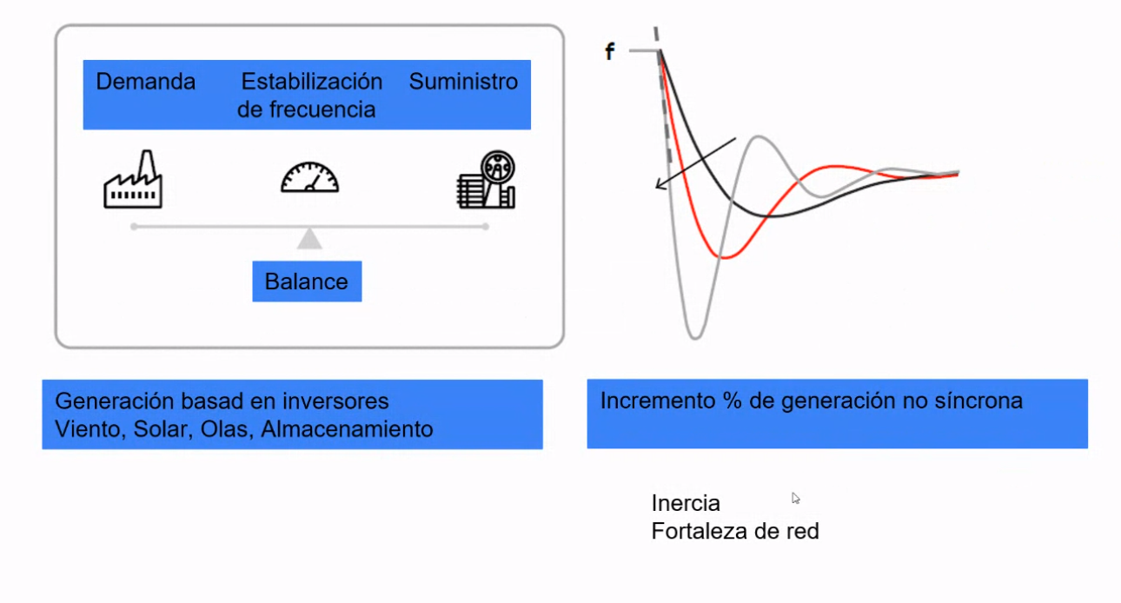

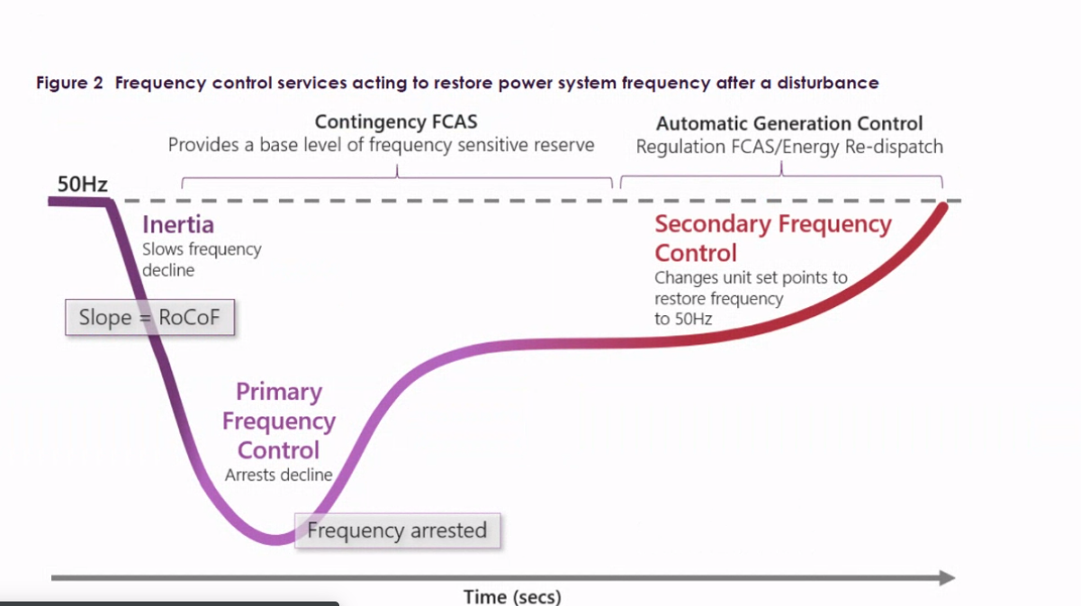

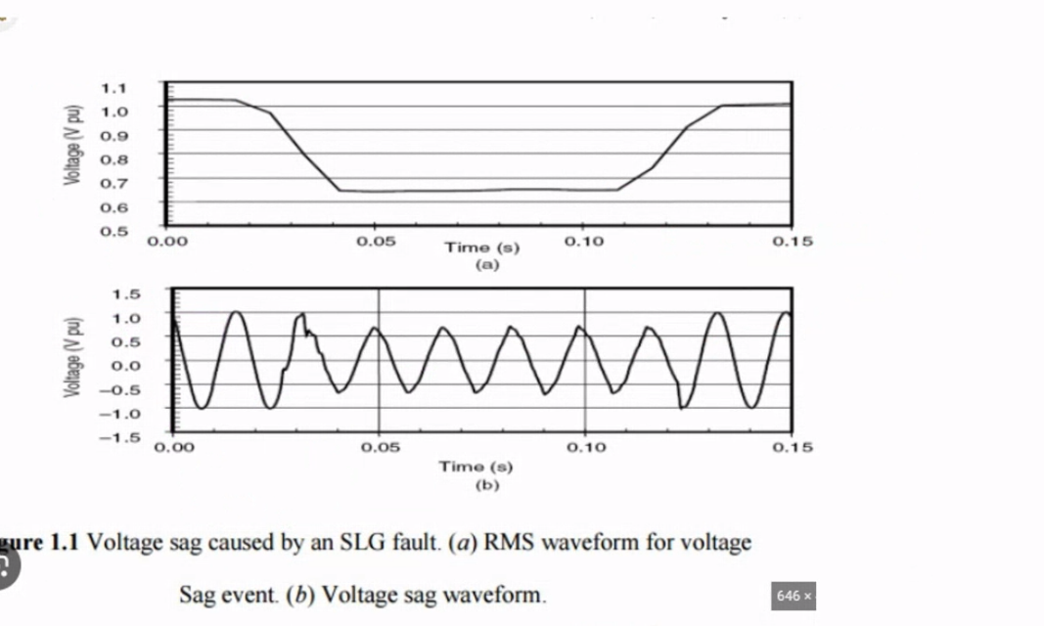

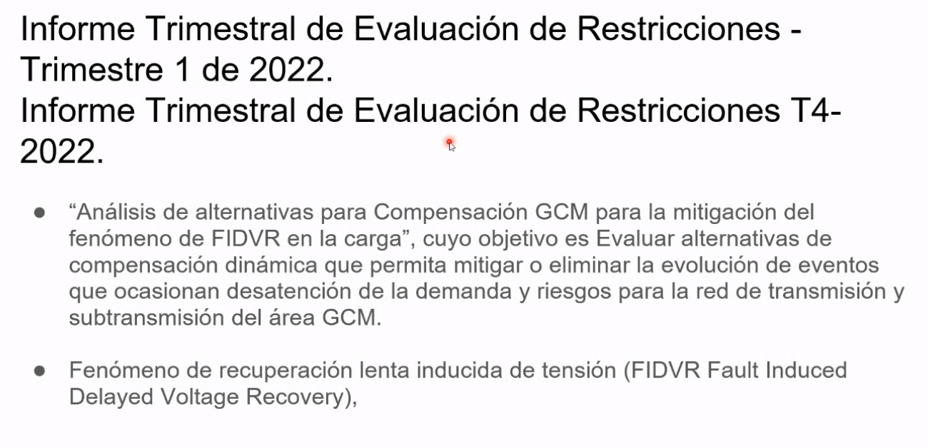

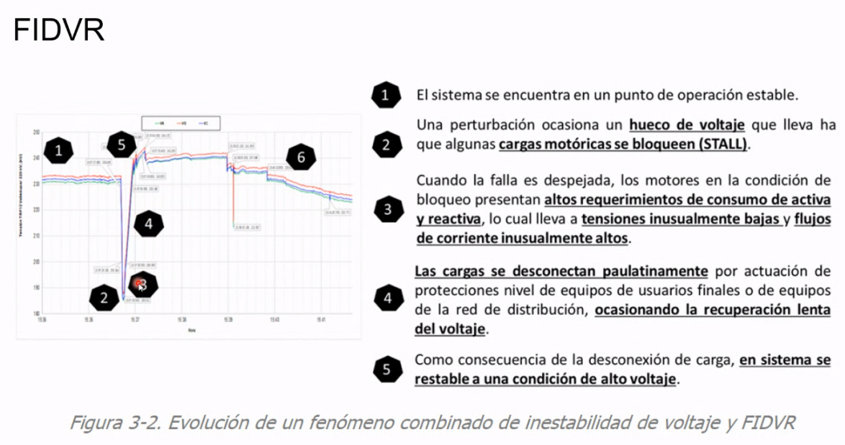

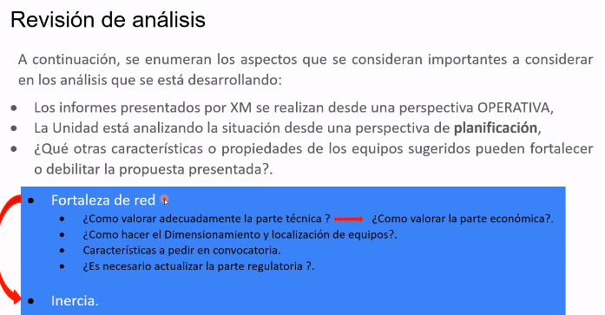

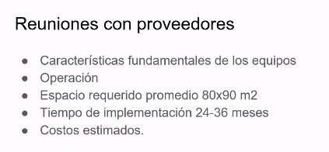
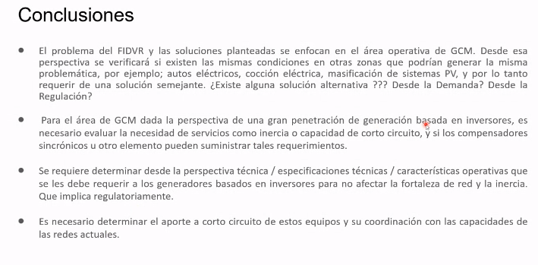

COMPROMISOS - PARTICIPANTES
TAREA | RESPONSABLE | FECHA INICIO | FECHA FIN

